北京临川学校、江西临川育人学校2016-2017学年上学期第一次月考
高一物理试卷
注：本试卷满分100分，考试时间90分钟 出卷人 蒋福林
一、选择题不定项（每题3分、共10题，共30分）答案务必写在答题卡上
1．两辆汽车并排在平直的公路上，甲车内一个人看见窗外的树木向东移动．乙车内一个人发现甲车没有运动，如以大地为参照物，上述事实说明（）
 A．甲车向西运动乙车不动 B．乙车向西运动甲车不动
C．甲车向西运动，乙车向东运动 D．甲乙两车以相同速度同时向西运动
2．关于质点，下列说法是否正确（ ）
A．质点是指一个很小的物体 B．行驶中汽车的车轮在研究汽车的运动时
C．无论物体的大小，在机械运动中都可以看作质点 D．质点是对物体的科学抽象
3．关于位移和路程，下列说法中正确的是（）
A．物体位移大小不同，路程一定不同 B．物体通过的路程不相等，但位移可能相同
C．物体通过了一段路程，其位移不可能为零 D．以上说法都不对
4．一个小球从4m高处落下，被地面弹回，在1m高处被接住，则小球在整个过程中（）
A．位移是5m B．路程是5m C．位移大小是3m D．以上均不对
5．关于加速度的概念，正确的是（）
A．加速度反映速度变化的快慢 B．加速度反映速度变化的大小
C．加速度为正值，表示物体速度一定是越来越大 D．加速度为负值表示速度一定是越来越小
6．关于速度的说法正确的是（）
A．速度与位移成正比 B．平均速率等于平均速度的大小
C．匀速直线运动任何一段时间内的平均速度等于任一点的瞬时速度
D．瞬时速度就是运动物体在一段较短时间内的平均速度
7．物体沿一条直线运动，下列说法正确的是（）
资*源%库 ziyuanku.comA．物体在某时刻的速度为3m/s，则物体在1s内一定走3m
$来&源：ziyuanku.comB．物体在某1s内的平均速度是3m/s，则物体在这1s内的位移一定是3m
C．物体在某段时间内的平均速度是3m/s，则物体在1s内的位移一定是3m
D．物体在发生某段位移过程中的平均速度是3m/s，则物体在这段位移的一半时的速度一定是3m/s
8．关于平均速度的下列说法中，物理含义正确的是（）
A．汽车在出发后10s内的平均速度是5m/s
B．汽车在某段时间内的平均速度是5m/s，表示汽车在这段时间的每1s内的位移都是5m
C．汽车经过两路标之间的平均速度是5m/s
D．汽车在某段时间内的平均速度都等于它的初速度与末速度之和的一半
9．火车以76km/h的速度经过某一段路，子弹以600m／s的速度从枪口射出，则（）
A．76km/h是平均速度 B．76km/h是瞬时速度
C．600m/s是瞬时速度 D．600m/s是平均速度
10．下列说法中正确的是（）
A．在匀速直线运动中，v跟s成正比，跟t成反比
B．在匀速直线运动中，各段时间内的平均速度都相等
C．物体在1s内通过的位移与1s的比值叫做这1s的即时速度
D．在直线运动中，某段时间内的位移的大小不一定等于这段时间通过的路程
11、甲、乙两小分队进行代号为“猎狐”的军事演习，指挥部通过现代通讯设备，在荧屏上观察到两个小分队的具体行军路线如图所示。两小分队同时由O点出发，最后同时捕“狐”于A点。下列说法正确的是 （ ）
·
A
甲
乙
O
y
x
A．小分队行军路程S甲＞S乙 B．小分队平均速度V甲＝V乙
C．小分队的平均速率相等 D．图像表示的是位移—时间图像
12．如图是A、B两物体运动的速度图象，则下列说法正确的是（）
A．物体A的运动是以10m/s的速度匀速运动
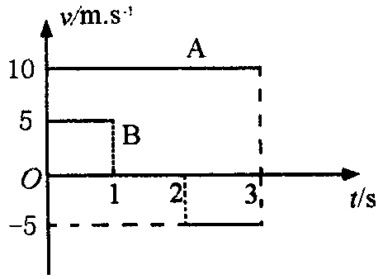
B．物体B的运动是先以5m／s的速度与A同方向
C．物体B在最初3s内位移是10m
D．物体B在最初3s内路程是10m
13．质点做匀加速直线运动，加速度大小为$2{\text{m/s}}^{2}$，在质点做匀加速运动的过程中，下列说法正确的是（ ）
A．质点的末速度一定比初速度大2m/s
B．质点在第3s秒末速度比第2s末速度大2m/s
资*源%库 C．质点在任何一秒的末速度都比该秒初速度大2m／s
D．质点在任何一秒的末速度都比前一秒的初速度大2m／s
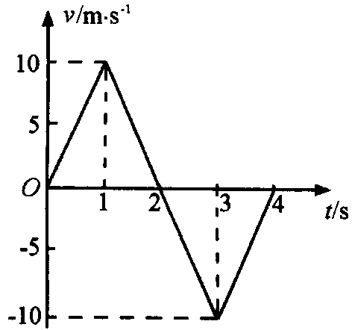
14．如图所示，物体的运动分三段，第1、2s为第 Ⅰ段，第 3、4s为第 Ⅱ段，第5s为第Ⅲ段，则下列说法中正确的是（）
A．第1s与第5s的速度方向相反 B．第1s的加速度大于第5s的加速度
C．第Ⅰ段与第Ⅲ段平均速度相等
D．第Ⅰ段和第Ⅲl段的加速度与速度的方向都相同
15．下列说法中正确的是（）
A．物体的加速度不为零，速度可能为零
B．物体的速度大小保持不变时，可能加速度不为零
C．速度变化越快，加速度一定越大
D．加速度越小，速度一定越小
答题卡
只交答题卡第二页 不定项选择题 答案全对得三分 不全对的得两分 错选的不得分
题号 | 1 | 2 | 3 | 4 | 5 | 6 | 7 | 8 | 9 | 10 | 11 | 12 | 13 | 资*源%库 ziyuanku.com14 | 15
答案 |  |  |  | WWW.ziyuanku.com |  |  |  |  |  |  | $来&源：ziyuanku.com

二、填空题（除19题没空1分其他每空2分）
16．一物体前一半时间平均速度为4m/s，后一半时间平均速度为8m/s，则全程的平均速度为
______。
17．某物体做变速直线运动，在前一半位移的平均速度是8m/s，后一半位移的平均速度是4m/s，则物体在全程的平均速度是______m/s。2分(保留三位有效数字)
18．电磁打点计时器是一种使用______电源的_____仪器，它的工作电压是______V。当电源的频率是$\text{50}\text{Hz}$时，它每隔______S打一次点．使用时，纸带应穿过_____，复写纸片应套在______上，并要放在纸带的_____面；打点时应_____接通电源，_____释放纸带。
19．如图所示是某质点$v−t$图象．0～2s内加速度是_______。2～4s内加速度是______，4～5s内加速度是__________。
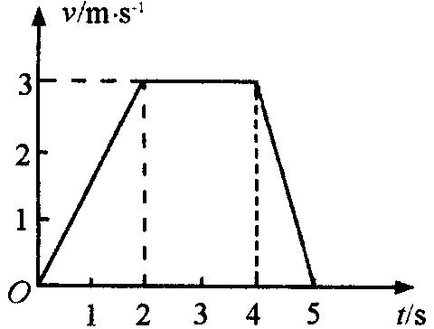
20．一子弹用0.02s的时间穿过一木板．穿入时速度是800m/s，穿出速度是300m/s，则子弹穿过木板过程的加速度为______。
资*源%库 ziyuanku.com21．以10m／s速度前进的汽车，制动后经4s停下来，则汽车的加速度是______。
三、计算题
22．（10）在真空中光的传播速度是$3\text{.}0×{\text{10}}^{8}\text{m/s}$，求10s内光传播的距离？
已知太阳距地球$1\text{.}5×{\text{10}}^{\text{11}}m$远，求光从太阳传到地球需要多少秒？
解：

23．（10分）火车从车站出发治平直铁轨行驶，在某段位移的前$\frac{1}{3}$位移的平均速度是$\frac{2}{3}v$；中间

的$\frac{1}{3}$位移的平均速度是v；最后$\frac{1}{3}$位移的平均速度是$\frac{1}{3}v$，求（1）这列火车运动的总时间的表达式 可设总位移为3S (2)这列火车在这段位移中的平均速度是多少？

解：

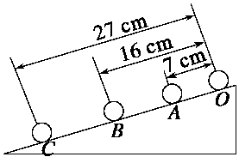
24、（12分）让小球从斜面的顶端滚下，如图所示是用闪光照相机拍摄的小球在斜面上运动的一段，已知闪频为10 Hz，且O点是0.4 s时小球所处的位置，试根据此图估算：
(1)小球从O点到B点的平均速度；
(2)小球在A点和B点的瞬时速度；
(3)小球运动的加速度．

解：

[参考答案]
1~5. D 、BD、 B、Bc、A、
6~10. C、B、AC、AC、BD、
11~15. AB、ABD、BC、BD、ABC、
16.6m／s
17.5.33
18.交流；计时；4～6 ；$0\text{.}\text{02}$；限位孔；定位轴；上；先；后
19.$1\text{.}{\text{5m/s}}^{2}$ 0 $−{\text{3m/s}}^{2}$
20.$−2\text{.}5×{\text{10}}^{4}{\text{m/s}}^{2}$
21.$−2\text{.}{\text{5m/s}}^{2}$
22.$3\text{.}0×{\text{10}}^{9}m$，500s
23. v $\frac{6}{\text{11}}$
24.（1）0.8 m／s，（2）0.8 m／s 1.0 m／s （3）2.0 m／s2

